Data Management

KeepCoding

Fechas: 12 y 13 de Diciembre de 2019.

Horas: 8h

Instructora: Nerea Sevilla

Guía de Descarga e Instalación de PostgreSQL

Presentación

En este documento se dan las indicaciones y pasos necesarios para la descarga e instalación de **PostgreSQL versión 9.6** y la herramienta de administración **pgAdmin III**.

En la primera parte de este documento se muestra al estudiante el método para obtener el software de instalación directamente desde la página de descargas de **PostgreSQL**.

En la segunda parte, se muestran los pasos necesarios para la instalación de **PostgreSQL** y **pgAdmin**, y un pequeño test para asegurarse de que ésta se ha realizado correctamente.

Descarga del software desde la web de PostgreSQL

PostgreSQL, tanto la versión 9.6 como anteriores o posteriores si se desea, se puede descargar desde la siguiente URL: <http://www.postgresql.org/download/>

Este vínculo nos lleva a la página de descargas PostgreSQL, donde elegiremos el sistema operativo que deseemos. En nuestro caso, realizaremos la descarga para el sistema operativo Windows.

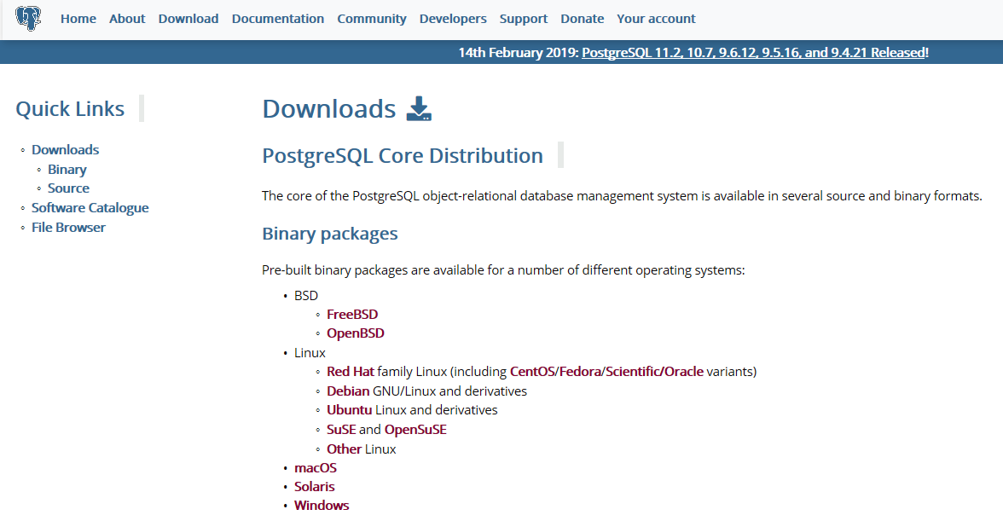

Una vez elegido el sistema operativo Windows, haremos clic en el vínculo “**Download the installer**”. El “**Graphical Installer**” ya se encarga de instalar tanto **PostgreSQL** como **pgAdmin III**, tal y como se indica en las instrucciones.

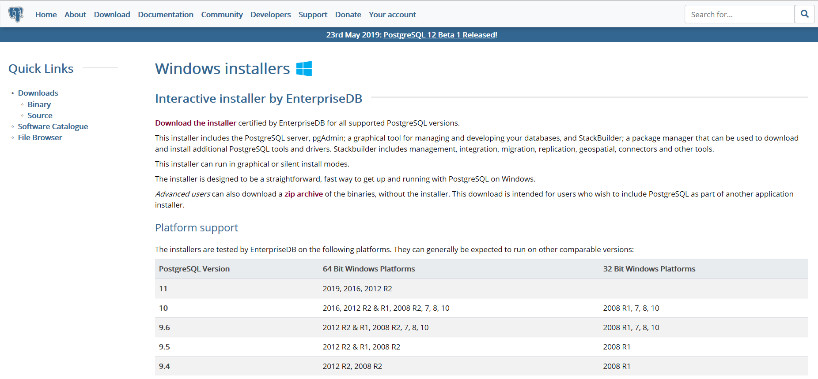

Por último, debemos de escoger qué versión del instalador deseamos descargar y la arquitectura (x86-32 bits o x86-64 bits, según el sistema operativo Windows donde vayamos a instalarlo). En la captura inferior, hemos destacado la versión 9.6.13 y los instalables de Windows, pero se podrá seleccionar el sistema operativo que el estudiante necesite.

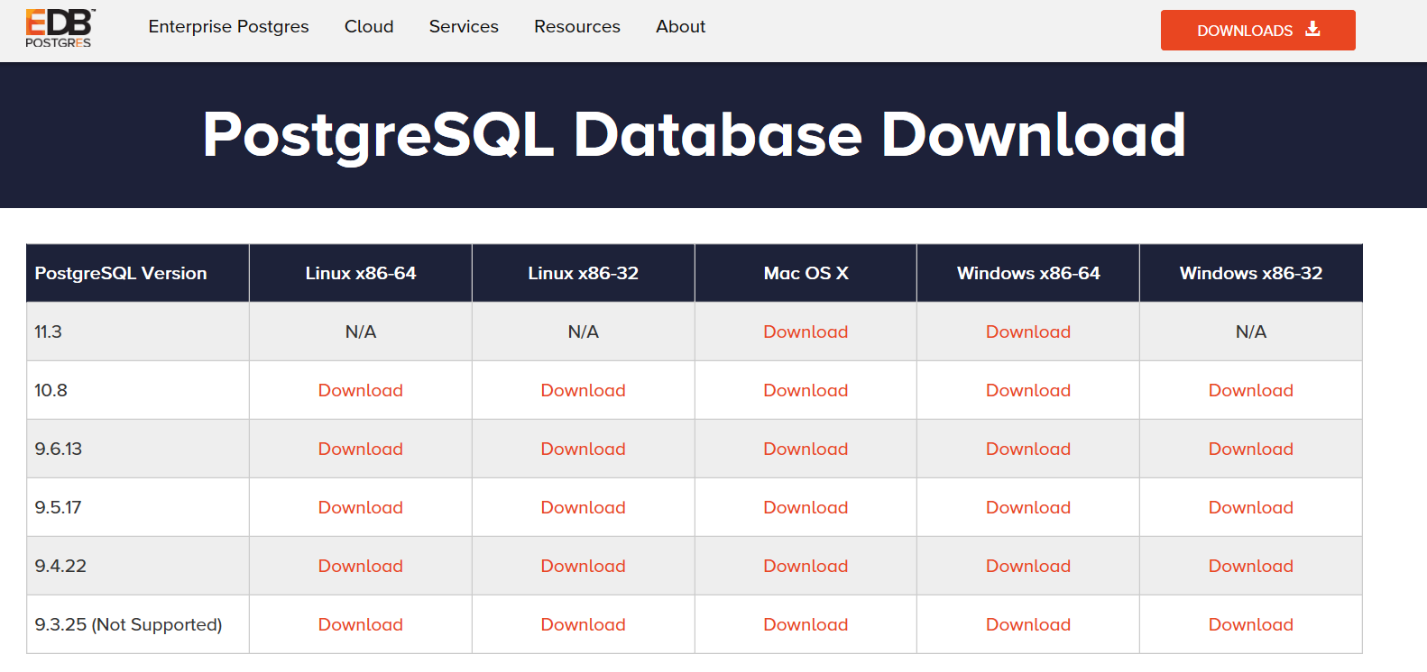

Al hacer clic en uno de ellos, nos aparecerá la siguiente pantalla donde nos pedirá guardar el instalable. Hacemos clic en “**Guardar**” para poder almacenarlo en nuestro PC.

Revisad que Internet Explorer no os bloquee la ventana de descarga, como se puede ver en la imagen inferior. Si esto sucede, permitir a Internet Explorer la descarga del fichero haciendo clic en la barra superior que aparece (en azul) y seleccionar “Permitir la descarga del fichero”:

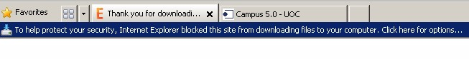

Instalación de PostgreSQL 9.6

La instalación de ejemplo realizada a continuación se corresponde con el fichero postgresql-9.6.13-4-windows-x64 descargado de la web

Por favor, aseguraos de que tenéis permisos de administrador en vuestro PC para poder instalarlo, para ejecutar como Administrador, elegir Ejecutar como Administrador desde el menú contextual sobre el fichero ejecutable.

|  |  |
| --- | --- |
|  | **Paso 1**: ejecutar el fichero .exe (instalador), y nos aparece la siguiente pantalla inicial. |
|  | **Paso 2**: indicar la ruta de instalación. Se recomienda no modificar la ruta y dejarla por defecto. |

|  |  |
| --- | --- |
|  | **Paso 3**: el directorio donde se ubicarán los datos será el aquí indicado. Se recomienda no modificar y dejarlo por defecto. |
|  | **Paso 4**: en la siguiente pantalla se nos permite introducir la contraseña que se utilizará para el super usuario (postgres), para administrar el servidor y ejecutar los servicios. Para tener todos la misma contraseña, se recomienda utilizar **postgres/postgres** |
|  | **Paso 5**: indicar el 'socket' o puerto que se utiliza para las comunicaciones cliente-servidor en PostgreSQL. Por defecto, es el 5432 y se recomienda no modificar. |

|  |  |
| --- | --- |
|  |  |
|  | **Paso 6**: según configuración regional del entorno, se elige automáticamente algunas configuraciones internas.  Se recomienda no modificar (se asume un sistema operativo en castellano). |
|  | **Paso 7**: una vez se han validado todas las pantallas anteriores, el instalador nos avisa que está listo para la instalación. |
|  | **Paso 8**: proceso de instalación. Esperar a que éste finalice. |

|  |  |
| --- | --- |
|  | **Paso 9**: al finalizar se nos permite lanzar la aplicación Stack Builder.  Está servirá para instalar opciones y aplicaciones adicionales directamente relacionadas con el PostgreSQL, tal como lenguajes de programación, conectores, etc.  En nuestro caso, instalaremos pgAgent y el driver pgJDBC.  Dejar check y Pulsar Terminar. |
|  | **Paso 10**: Se ha aceptado la propuesta de instalación de elementos adicionales. Deberemos indicar que se desean instalar sobre el servidor 'local'. |

|  |  |
| --- | --- |
|  | **Paso 11**: una vez consultado vía Internet  (imprescindible disponer de conexión en este punto), se nos muestran las opciones y las últimas versiones de los programas disponibles.  Se requiere instalar el **pgAgent** y el driver **pgJDBC**, como el ejemplo mostrado. |
|  | **Paso 12**: Al pulsar sobre **'Next'**, se nos pide confirmar antes de continuar. |
|  | **Paso 13**: descarga de aplicaciones. Dependiendo de la capacidad de la conexión a Internet y otros factores, la descarga y posterior instalación será más o menos rápida. |

|  |  |
| --- | --- |
|  | **Paso 14**: una vez que los ficheros están bajados, hacer clic en ‘Siguiente’ (no saltarse la instalación). |
|  | **Paso 15**: cada aplicación que se haya pedido instalar puede preguntar sobre parámetros específicos para su instalación.  **Instalación de pgAgent.**  indicar la ruta de instalación. Se recomienda no modificar la ruta y dejarla por defecto. |
|  | **Paso 16**: Al pulsar **'Next'**, se nos pide confirmar antes los detalles de instalación de PostgreSQL, dejamos los valores especificados, e indicamos las password del usuario postgres, que es **postgres**. |
|  | **Paso 17**  Se precisa un usuario de sistema operativo para el servicio pgAgent. La cuenta será postgres y indicaremos que la password es **postgres**. |
|  | **Paso 18.** Instalación del pgJDBC. Pulsar **Next** para comenzar.  Se debe indicar la ruta de instalación. Se recomienda no modificar la ruta y dejarla por defecto, y pulsar Next para completar la instalación. |
|  | **Pulsar Finish** para terminar la instalación |
|  | **Paso 19:** el editor que se utilizará habitualmente en el entorno Windows es el **pgAdmin 4**. |
|  | **Paso 20:** Al iniciar el programa nos pedirá la pss de pgAdmin.  Iniciado el programa, se pulsará con el ratón (doble clic) sobre el servidor que se quiera utilizar (en este caso sólo disponemos del  9.3).  Introduciremos la contraseña indicada durante el proceso de instalación. Podemos hacer click en Save Password para evitar que lo solicite de nuevo. |
|  | **Paso 21:** una vez validada la contraseña, se deberá desplegar el servidor y elegir la base de datos.  Para la prueba de funcionamiento podemos elegir la existente: **postgres**.  Para introducir una sentencia SQL, abriremos el editor  pulsando sobre el icono superior con forma de rayo, marcado en rojo en la imagen. |

|  |  |
| --- | --- |
|  | **Paso 22:**  crearemos una tabla con nombre test (tal como se muestra). Para ejecutar la sentencia pulsaremos sobre el icono superior con forma de rayo o pulsaremos F5. |
|  | **Paso 23:** el siguiente paso será insertar un registro. Una vez introducida  la sentencia la deberemos  'ejecutar'. |

|  |  |
| --- | --- |
|  | **Paso 24:** el último paso será comprobar que la inserción se ha realizado correctamente. Para ello, realizaremos una consulta sobre la tabla.  Tal como se  introduzca la  SELECT, se deberá ejecutar. |
|  | **Paso 25:** finalmente borraremos la tabla.  De llegar a este punto sin errores, se puede dar la instalación por completada correctamente. |